# PVE战斗（打怪升级和副本）

每次进入游戏，玩家的角色都是在普通战斗场景中，并且是在自动打怪。场景地图显示的是玩家当前所在的战斗背景。（即每次登陆游戏，服务器都需要将玩家的最新关卡id发回来，客户端调用最新关卡的对应图片信息）

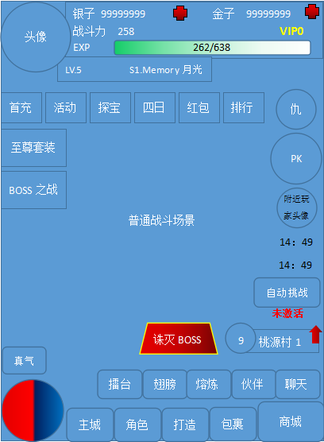

**连杀：0/3**

普通战斗场景

1. 普通关卡（battle.xlsx）

|  |  |  |  |  |  |  |  |  |
| --- | --- | --- | --- | --- | --- | --- | --- | --- |
| id | name | boss | enemy | troops | position | map | drop | exp |
| 1 | 桃源村1 | -1 | 10001:3，1 | 3 | 0,0;0,1;0,2|99,0;99,1;99,2|0,99;0,98;0,97;0,96|99,99;99,98;99,97;99,96 | Map_10001 | 99000:88，30|90001:1,10 | 100 |
| 2 | 桃源村2 | -1 | 10001:3，1 | 3 | 0,0;0,1;0,2|99,0;99,1;99,2|0,99;0,98;0,97;0,96|99,99;99,98;99,97;99,96 | Map_10001 | 99000:88，30|90001:1,10 | 100 |
| 3 | 桃源村3 | 20001 | 10001:3，1 | 3 | 0,0;0,1;0,2|99,0;99,1;99,2|0,99;0,98;0,97;0,96|99,99;99,98;99,97;99,96 | Map_10001 | 99000:88，30|90001:1,10 | 100 |
| 4 | 桃源村4 | -1 | 10001:3，1 | 3 | 0,0;0,1;0,2|99,0;99,1;99,2|0,99;0,98;0,97;0,96|99,99;99,98;99,97;99,96 | Map_10001 | 99000:88，30|90001:1,10 | 100 |
| 5 | 桃源村5 | -1 | 10001:3，1 | 3 | 0,0;0,1;0,2|99,0;99,1;99,2|0,99;0,98;0,97;0,96|99,99;99,98;99,97;99,96 | Map_10001 | 99000:88，30|90001:1,10 | 100 |
| 6 | 桃源村6 | 20002 | 10001:3，1 | 3 | 0,0;0,1;0,2|99,0;99,1;99,2|0,99;0,98;0,97;0,96|99,99;99,98;99,97;99,96 | Map_10001 | 99000:88，30|90001:1,10 | 100 |
| 20001 | 张宝 | -1 | 19001:1，10 | 1 | 0,0 | Map_10002 | 99000:88，30|90001:1,10 | 100 |

Id：关卡的编号，对应显示在圆圈里（即9的位置）。

Name：关卡的名称，对应显示在矩形里（即桃源村1的位置）。

Boss：挑战完当前关卡所有波数的怪物后，需要判断下一关是否触发进入boss关卡，如果不是（即-1）则直接根据id序号跳转到下一关；如果触发boss关卡，则界面上出现**诛灭boss**的图标按钮，玩家点击进入挑战boss（调用boss字段的关卡id），挑战成功进入普通关卡的下一关。挑战失败，回到普通当前关卡一直打怪，直到挑战成功。

注意：在boss战斗界面，圆圈中不显示id数字，而是boss的通用图标。

Enemy：敌人的编号（10001）和数量（冒号后面的数字）以及等级（逗号后面的数字），从monster.xlsx表中根据编号获取相关数据。敌人的等级，根据敌人的基础属性和升级系数，计算出当前等级的敌人属性值。

Troops：波数，每一关一共会生成多少波的怪物。显示在这里，其中0代表的是当前击杀的该关怪物波数，3代表的是该关的总波数。当连杀满之后，连杀信息隐藏，触发boss关卡，玩家如果挑战成功boss，则连杀清零重新开始计算。

Position：一共四个坐标组，敌人的生成地点。每一波怪会从这四个坐标组随机选取一个，敌人将在这个坐标组的固定坐标点位置进行生成。BOSS则固定在一个坐标点生成。

Map：场景的图片资源编号。

Drop:每个怪物的掉落物品，前面的编号是物品id，冒号后面的数字是数量，逗号后面的数字是几率。总的几率是100，（100—物品的掉落总几率）就是什么都不掉的概率。

Exp：每个怪物提供的经验值。

2.副本选择（dungeon_choose.xlsx）

|  |  |  |  |  |
| --- | --- | --- | --- | --- |
| id | name | Pic | dec | level |
| 20000 | 装备副本 | d_choose_01 | 主要掉落普通装备 | 10|-1 |
| 30000 | 元神副本 | d_choose_02 | 主要掉落元神材料 | 28|-1 |
| 40000 | 炼狱副本 | d_choose_03 | 主要掉落珍惜道具 | 42|-1 |
| 50001 | Vip10副本 | d_choose_04 | 主要掉落珍惜道具 | -1|10 |
| 50002 | Vip14副本 | d_choose_05 | 主要掉落珍惜道具 | -1|14 |
| 50003 | Vip17副本 | d_choose_06 | 主要掉落珍惜道具 | -1|17 |
| 50004 | Vip19副本 | D_choose_07 | 主要掉落珍惜道具 | -1|19 |

Id：副本的总编号

Name:副本的选择名称

Pic：图片资源编号

Dec：副本的文字描述，显示在图片上

Level：副本需求的玩家等级和vip等级，10|-1表示需要玩家等级10级，vip等级无要求。

**副本**

装备副本

主要掉落：

普通装备

元神副本

主要掉落：

元神消耗材料

炼狱副本

主要掉落：

珍惜道具

返回

黄巾起义

主要掉落： VIP10开启

珍惜道具

副本选择界面

通过主城--副本按钮进入副本选择界面。

副本选择界面可以上下滑动，在滑动的时候滑动条出现，停止滑动后1秒，滑动条隐藏。

点击装备副本、元神副本、炼狱副本进入这些副本的选择界面，与此界面相似。

点击相应的vip副本，如果玩家vip等级足够，直接进入战斗界面。

如果vip等级不足，则弹出提示框：

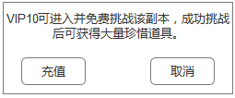

Vip不足提示框

**非普通战斗场景**

玩家进入副本、挑战boss、pk等非普通战斗场景时，需要屏蔽普通战斗场景界面的一些元素。如下图：

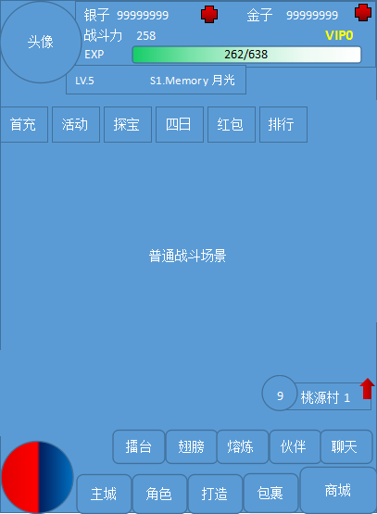

非普通战斗场景

3.副本(dungeon.xlsx)

|  |  |  |  |  |  |  |  |  |  |  |  |  |  |
| --- | --- | --- | --- | --- | --- | --- | --- | --- | --- | --- | --- | --- | --- |
| id | name | enemy | level | position | pic | drop | exp | ticket | vip | map | worldid | gold | enlivener |
| 20001 | 10级装备副本-武器 | 19001:1,10 | 10 | 0,0 | d_choose_10 | 99000:88，30|90001:1,10 | 100 | 99000:1 | 0 | Map_10001 | 20000 | 12 | -1 |
| 30001 | 1级元神副本 | 19001:1,10 | 10 | 0,0 | d_choose_10 | 99000:88，30|90001:1,10 | 100 | 99000:1 | 0 | Map_10001 | 30000 | 12 | -1 |
| 40001 | 1级炼狱副本 | 19001:1,10 | 10 | 0,0 | d_choose_10 | 99000:88，30|90001:1,10 | 100 | 99000:1 | 0 | Map_10001 | 40000 | 12 | 1 |
| 50001 | Vip10副本 | 19001:1,10 | -1 | 0,0 | d_choose_10 | 99000:88，30|90001:1,10 | 100 | -1 | 10 | Map_10001 | 50001 | 12 | -1 |

Id：关卡的编号

Worldid：对应副本选择表中的id编号，即该关属于装备副本/元神副本/炼狱副本等等。

Name：关卡的名称，对应显示在pic上。

Enemy：敌人的编号（19001）和数量（冒号后面的数字）以及等级（逗号后面的数字），从monster.xlsx表中根据编号获取相关数据。敌人的等级，根据敌人的基础属性和升级系数，计算出当前等级的敌人属性值。

Level：关卡需要的玩家等级，不到这个等级无法进入关卡，提示：等级不足！

Enlivener：关卡需要的元神等级，不到这个等级无法进入关卡，提示：元神等级不足！

Position：固定在一个坐标点生成。

Pic：选择具体关卡的图片资源编号

Drop:每个怪物的掉落物品，前面的编号是物品id，冒号后面的数字是数量，逗号后面的数字是几率。总的几率是100，100-物品的掉落总几率就是什么都不掉的概率。

Ticket：副本钥匙的限制，部分副本需要消耗特殊的道具才能进入，道具不足，无法进入。提示：XXX不足无法进入。

Vip：vip等级的限制。主要针对vip副本，vip副本需要特定的vip等级才能进入，vip等级不足，弹出提示框。

Map：该副本战斗地图内的场景图片资源。

Gold：购买一次该副本需要消耗的金子。

Exp：每个怪物提供的经验值。

注意：副本的进入次数每天都有限制，但是跟玩家的vip等级相关，所以限制条件在vip表中体现！

**装备副本**

装备入场券：143

金币：99999 金子：99999

20级装备武器

今日剩余次数：2

10级装备手镯

今日剩余次数：2

10级装备戒指

今日剩余次数：2

返回

10级装备项链

今日剩余次数：2

装备副本界面

装备入场券：进入装备副本需要消耗的材料（如果是元神副本，则显示玩家背包内元神入场券的数量，如果是炼狱副本，则显示玩家背包内boss令牌的数量和boss替代令的数量）

：点击加号可以直接购买相应的道具，如下图：

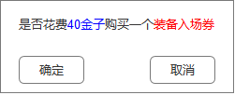

点击确定，扣除相应的金子即购买成功；点击取消关闭弹框。

点击确定，如果金子不足，弹出充值提示框，如下图：

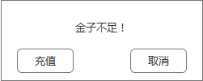

20级装备武器

今日剩余次数：2

20级装备武器：是该副本的名字

今日剩余次数：初始是表里填的次数，玩家成功挑战一次副本扣除一次次数，挑战失败不扣除。不管是否挑战成功，入场券都会被消耗掉。

今日剩余次数为0时，数字后面出现个加号按钮，点击加号可以购买副本次数。

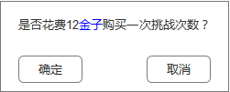

点击确定，消耗一定金子购买一次次数；点击取消，关闭弹框。

金子不足时，弹出充值提示框。

点击副本的选择框，弹出副本的详情界面：

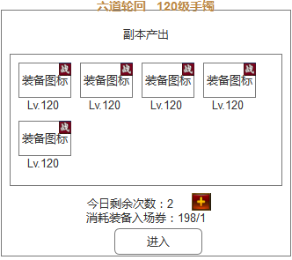

副本详情界面

副本详情界面显示副本的名称、产出的道具图标、剩余的挑战次数和消耗的道具信息。

点击进入，则进入副本战斗界面。

点击关闭，回到副本选择界面。

副本界面最下方显示玩家的当前金币数量和金子数量，不需要实时刷新，每次进入界面同步一下数据。

返回：点击返回回到主城界面。

**结算**

玩家成功击杀副本内怪物，则副本挑战成功，拾取完所有装备后，弹出胜利界面。

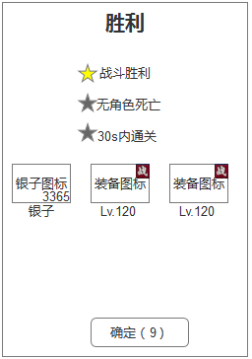

副本胜利界面

副本胜利有三个星级判定：

1. 是否击杀副本内所有怪物。

这是必要条件，如果未达到，则战斗失败。

1. 是否有角色死亡。

如果有任意一个角色死亡，则无法获得该星级。

1. 是否30秒之内通关。

如果超过30秒（不含），则无法获得该星级。

1. 挑战规则
2. 怪物生成

根据battle.xlsx的关卡配置表，怪物按照设定的坐标点进行生成，生成后即向玩家所在位置移动，进入攻击距离后进行攻击。

一波怪物全部击杀完毕后，立即生成下一波怪物。

如果触发boss关卡，但是玩家不击杀boss，则一直停留在该关卡，怪物的生成规律依然照旧，连杀不再增加。

1. 自动索敌

玩家进入场景后即开始索敌，锁定距离最近的敌人，击杀后，拾取物品，然后重新索敌，如此循环。如果敌人距离自己同等距离，则随机锁定一个。只有主角会主动进行索敌，玩家的其他角色攻击主角所攻击的敌人。（主角是玩家创建角色时选择的职业，其他通过伙伴系统激活的职业都是宠物）

1. 自动寻路

索敌后，玩家自动向敌人选择最近的路线前进（一般都是直线）。玩家的其他角色跟随主角进行移动。（道士职业的召唤物跟随道士移动和攻击）

1. 自动打怪

在敌人进入攻击范围后，玩家主角自动开始进行攻击，其他角色攻击主角攻击的对象。

1. 自动拾取

敌人死亡后有几率掉落物品，只有在一波怪物全部打完后，主角才开始自动寻路拾取地上掉落的物品。

物品掉落的位置是敌人死亡的位置。

默认是玩家的主角拾取物品，玩家的主角死亡，则解锁的第二个角色拾取物品，以此类推。

在拾取全部物品后才会进行下次索敌。

玩家主角经过物品掉落的坐标位置即拾取物品成功。

如果在拾取过程中玩家切换战斗场景，再次回到该场景时，先前掉落的物品全部清除。

1. 自动挑战

点击主界面的自动挑战按钮可以激活自动挑战功能。

开启等级：20级或者vip1级及以上。

等级未达到，点击自动挑战提示：20级开启或者vip1级开启！

激活自动挑战后，玩家在普通场景打怪升级时，触发boss关卡会自动进入boss场景战斗。如果胜利，则自动挑战功能仍然是激活状态；如果失败，则关闭自动挑战功能，同时主界面出现boss按钮，玩家可以手动点击进入boss场景挑战。

特殊情况：玩家在挑战boss 失败后回到普通战斗场景，再次点击自动挑战激活该功能，会在打完当前一波怪物并且拾取完物品后自动进入boss关卡。

1. 死亡规则

当玩家角色血量为0时，则该角色死亡，所有角色都死亡，才会弹出复活框。

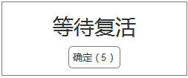

普通场景（boss关）死亡弹框

点击确定，玩家会立即复活在普通战斗场景中。如果不点击确定，则复活倒计时结束后，玩家自动复活在普通战斗场景中。

复活的倒计时时间固定：5秒。

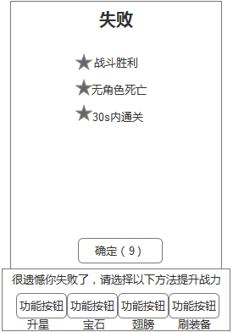

副本战斗失败界面

点击确定，玩家会立即复活在普通战斗场景中。如果不点击确定，则复活倒计时结束后，玩家自动复活在普通战斗场景中。

复活的倒计时时间固定：10秒。

升星：点击进入打造--升星界面

宝石：点击进入打造--宝石界面

翅膀：点击进入翅膀界面

刷装备：点击进入主城--副本--装备副本界面

1. 角色血蓝信息显示规则

默认显示的是玩家主角的血量和魔法值，主角死亡，则显示玩家解锁的第二个角色的血量和魔法值，以此类推。

1. 场景切换规则

在普通战斗场景内，玩家可以随时进入任意界面进行任意操作，只要不是切换到其他战斗场景，玩家一直都是在自动打怪。

如果玩家从普通战斗场景切换到boss场景或者副本或者pvp战斗场景，则不能再跳转到其他战斗场景，直到本场战斗结束回到普通战斗场景。会有系统提示：正在挑战中，无法跳转！

玩家在普通战斗场景跳转到其他模式战斗场景，再次回来会根据之前的关卡记录继续进行战斗（比如之前在桃源村1第二波怪，已经杀了2个怪物了，回来后，还是在桃源村1第二波怪重新生成，需要把第二波怪全部杀完才能刷新第三波）

1. 收益统计信息

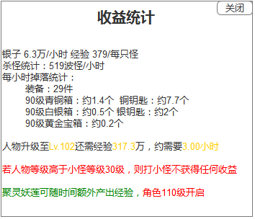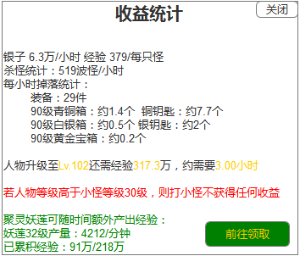

金币：显示格式X万/小时，根据drop字段内的金币的掉落概率计算生成。

经验：显示格式XXX/每只怪，直接读表显示。

杀怪统计：XXX波怪/小时，根据玩家所有角色的（攻击力*普通技能数值）和怪物血量计算生成。

计算公式：m=3600/（roundup（hp/（atk1*skill1+atk2*skill2+ark3*skill3））*skill_cd）/3

Roundup：向上取整。

Hp：单个怪物的血量

Atk1：角色1攻击力

Atk2：角色2攻击力

Atk3：角色3攻击力

Skill1：角色1普通技能伤害数值

Skill2：角色2普通技能伤害数值

Skill3：角色3普通技能伤害数值

Skill_cd：普通技能的冷却时间（秒）

每小时掉落统计：

装备：xx件，根据drop字段内的所有装备掉落总概率计算生成。

计算公式：e=3*m*e_p

m：每小时怪物波数

e_p：所有装备的掉落概率相加

Xxx级青铜箱：约x.x个，保留1位小数，后面小数舍去。根据drop字段内的青铜箱掉落概率计算生成，没有则不显示。

计算公式：B1=3*m*b_p

m：每小时怪物波数

b_p：青铜宝箱的掉落概率

下同。

Xxx级白银箱：约x.x个，保留1位小数，后面小数舍去。根据drop字段内的白银箱掉落概率计算生成，没有则不显示。

Xxx级黄金箱：约x.x个，保留1位小数，后面小数舍去。根据drop字段内的黄金箱掉落概率计算生成，没有则不显示。

铜钥匙：约x.x个，保留1位小数，后面小数舍去。根据drop字段内的铜钥匙掉落概率计算生成，没有则不显示。

银钥匙：约x.x个，保留1位小数，后面小数舍去。根据drop字段内的银钥匙掉落概率计算生成，没有则不显示。

金钥匙：约x.x个，保留1位小数，后面小数舍去。根据drop字段内的金钥匙掉落概率计算生成，没有则不显示。

人物升级至XXX级（即下一等级）还需经验XXX万（保留1位小数，后面的舍去），约需要X小时（保留2位小数，后面的舍去）

注意：收益统计面板在怪物等级改变后，玩家再次点开会重新计算相关数据刷新一次。人物升级经验和时间，每次打开面板都刷新一次。